 

Documentação - FreeCell

Ciência da Computação

Estrutura de Dados 2017

Professor Roberto Ferrari

Aplicação de Pilha

**Alunos:**

Alisson Nunes Vieira Amâncio

Gabriel De Souza Alves

Matheus Bortoleto Da Silva

Rafael Sales Pavarina

Universidade Federal de São Carlos

São Carlos, 2017

Sumário

Sumário 2

1 - Autores: 3

1.1 - Nomes: 3

1.2 - Área de Atuação: 3

2 – O jogo: 4

3 – Estruturação dos Dados: 5

4 - Implementação e ferramentas: 7

5 – Capturas de tela: 8

6 – Conclusões e análise de resultados: 10

7 – Referências: 11

# 1 - Autores:

## 1.1 - Nomes:

* Alisson Nunes Vieira Amancio
  + RA: 725862
  + Email: [alynva@gmail.com](mailto:alynva@gmail.com)
  + GitHub: <https://github.com/Alynva>
* Gabriel de Souza Alves
  + RA: 726515
  + Email: [g4briel.4lves@gmail.com](mailto:g4briel.4lves@gmail.com)
  + GitHub: <https://github.com/CptSpookz>
* Matheus Bortoleto da Silva
  + RA: 726570
  + Email: [Matheus.silva.ufscar@gmail.com](mailto:Matheus.silva.ufscar@gmail.com)
  + GitHub: <https://github.com/explodingnuggets>
* Rafael Sales Pavarina
  + RA: 726583
  + Email: [rspavarina@gmail.com](mailto:rspavarina@gmail.com)
  + GitHub: <https://github.com/rsaless>

## 1.2 - Área de Atuação:

* Alisson Nunes Vieira Amâncio: Interface e parte gráfica.
* Gabriel De Souza Alves: Implementação da Estrutura dos Dados.
* Matheus Bortoleto Da Silva: Interface e parte gráfica.
* Rafael Sales Pavarina: Documentação e música.

# 2 – O jogo:

O jogo desenvolvido para o primeiro projeto de Estruturas de Dados foi o jogo de cartas FreeCell. Neste jogo um baralho de 52 cartas é distribuído em 8 pilhas, 4 delas com 7 cartas e as outras 4 com 6 cartas, o jogo também conta com 4 espaços disponíveis para guardar uma carta temporariamente em cada um e 4 espaços inicialmente vazios, que deverão receber as cartas do baralho divididas em seus naipes e organizadas de maneira crescente.

Durante o jogo, o jogador deve manipular as cartas movendo-as de uma pilha para a outra, respeitando as seguintes condições: A carta a ser movida deve ser exatamente uma unidade menor do que a carta do topo da pilha destino, A carta a ser movida deve ser de cor diferente da carta do topo da pilha destino. Satisfeitas as condições, o jogador consegue empilhar novas cartas nas pilhas desejadas e proporcionar uma maior organização das cartas que originalmente foram distribuídas aleatoriamente.

Conforme as pilhas são organizadas, o jogador consegue ter acesso a cartas necessárias para iniciar as pilhas de naipes organizados. Inicialmente as pilhas estão vazias e são iniciadas no momento em que o jogador consegue enviar um Ás para uma das 4 pilhas, após isto, a carta seguinte a ser empilhada na pilha de naipes deve possuir o mesmo naipe do Ás (ou da carta anterior àquela) e deve possuir o valor seguinte à atual carta do topo (e.g. se na pilha de naipes desejada, a carta do topo for um 5 de paus, a pilha irá aceitar uma carta se e somente se, ela for o 6 de paus).

Ao conseguir enviar as 52 cartas, divididas em 4 naipes com 13 cartas cada, para suas respectivas pilhas definitivas, o jogador ganha a partida e tem a opção de sair ou começar um jogo novo.

# 3 – Estruturação dos Dados:

O jogo foi desenvolvido seguindo as configurações do tipo abstrato de dado (TAD) pilha duplamente encadeada com nó header. Tem-se então que cada elemento é armazenado em um nó com três atributos, sendo eles:

* Value: armazena o elemento em si;
* Dir: ponteiro que define o nó do próximo elemento;
* Esq: ponteiro que define o nó do elemento anterior.

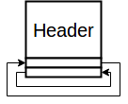

Figura 1: nó header, com os campos value, dir e esq.

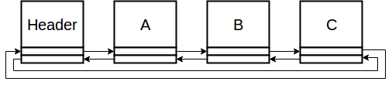

Figura 2: Pilha com 3 elementos, nó header e encadeamento duplo. Na figura acima C é o topo.

No jogo existem as seguintes estruturas:

* 8 pilhas intermediárias inteligentes: pilhas que são manipuladas para melhor organização das cartas antes de serem enviadas para seu destino final. Uma carta pode ser inserida se e somente se: seu valor é igual ao topo-1 e de cor diferente (copas e ouros = vermelho; espadas e paus = preto);
* 4 pilhas definitivas inteligentes: pilhas destinadas aos naipes já organizados indicando o progresso na partida. Uma carta pode ser inserida se e somente se: seu naipe é igual ao naipe da pilha destino e se seu valor é igual ao topo+1;
* 4 pilhas auxiliares de 1 espaço cada: pilhas localizadas no canto superior esquerdo, cada espaço admite apenas um elemento temporário, para ajudar no decorrer do jogo;

Além de pilhas auxiliares para ajudar na movimentação de mais de uma carta por vez (caso hajam subsequências de cartas que possam ser movidas).

Essa pilha tem as funções mais básicas, para a utilização deste TAD temos as funções mais básicas, que são:

* IsEmpty(): retorna um booleano, com valor verdadeiro se a pilha está vazia (isto é o atributo Dir do Header aponta para o Header), e valor falso se a pilha está cheia;
* Push(element, &check): insere element no topo da pilha, e check recebe verdadeiro, se foi possível inserir, ou verdadeiro, se não foi possível;
* Pop(&element): remove o elemento do topo da pilha e passa para element. A função retorna verdadeiro se foi possível remover o elemento no topo (i.e. a pilha não estava vazia), ou falso caso não foi possível;
* clear(): limpa a pilha, removendo todos os elementos, deixando apenas o nó de header;
* getSize(): retorna o tamanho atual da pilha;
* peek(): retorna um ponteiro apontando para o nó no topo da pilha.

Com este tipo básico, derivam-se as funções específicas, responsáveis pelas pilhas do Freecell, a pilha inteligente. Esta implementação herda do tipo abstrato pilha definido anteriormente. Sua função é garantir métodos mais complexos para as pilhas do jogo. Tem-se portanto, que os atributos da pilha também serão herdados, e além deles, existem os seguintes:

* coord: posição dessa pilha na janela criada;
* backTexture: textura da base dessa pilha;
* stateHover: define se o mouse se encontra sobre essa pilha.

O que segue a seguinte arquitetura:

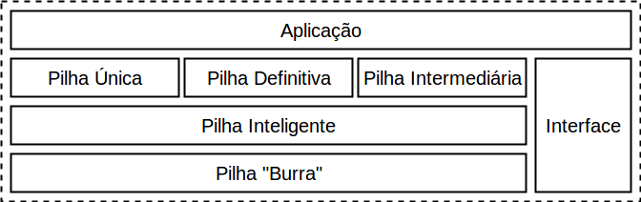

Figura 3: Arquitetura utilizada no projeto. Modelo que utiliza pilhas especializadas para cada função e momento do jogo.

# 4 - Implementação e ferramentas:

O projeto foi desenvolvido utilizando a linguagem C++ e a biblioteca gráfica SDL2. Um dos objetivos visa o correto funcionamento em diferentes sistemas operacionais (alta portabilidade), mantendo o uso de estruturas mais simples, visando o reuso de cógido e melhor manutenção do projeto.

As IDEs utilizadas foram DevC++ Portable (32bits) e CodeBlocks. Outra ferramenta também utilizada foi o MinGW (Minimalist GNU for Windows). Que é uma versão portada para Microsoft Windows do conjunto de ferramentas GNU. ... Ambos os pacotes foram originalmente ramificações do Cygwin, que fornece um suporte Unix-like maior para Windows

Observação: Para que o executável (“.exe”) funcione direto, ele precisa estar no mesmo diretório que os arquivos “.dll” da biblioteca SDL2.

# 5 – Capturas de tela:

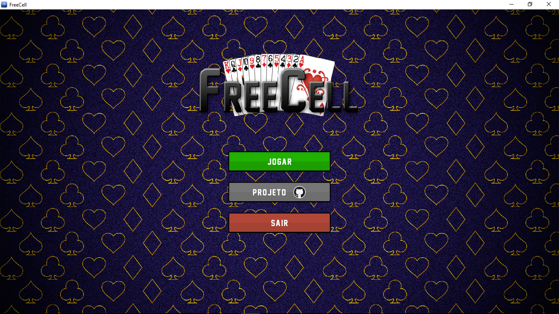

Figura 4: Captura de tela – Menu inicial

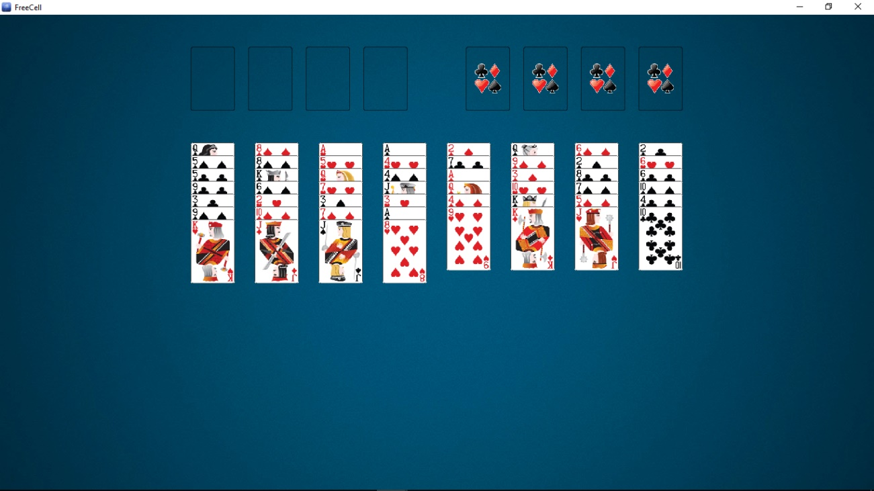

Figura 5: Captura de tela – Início do jogo

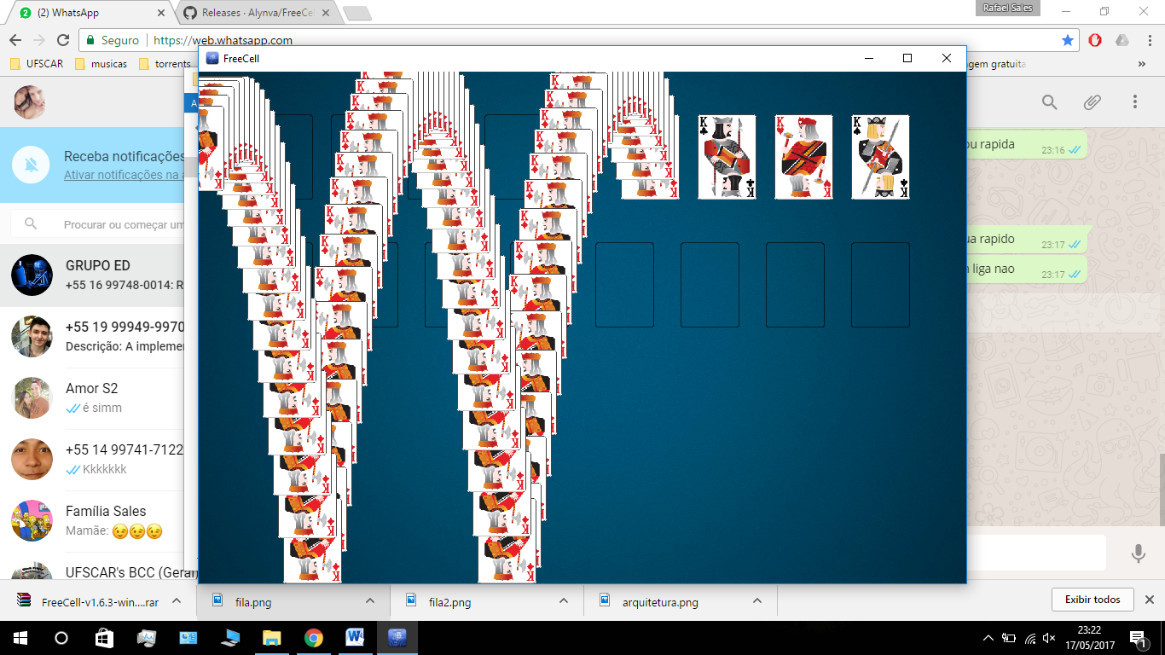

Figura 6: Captura de tela – Jogo terminado

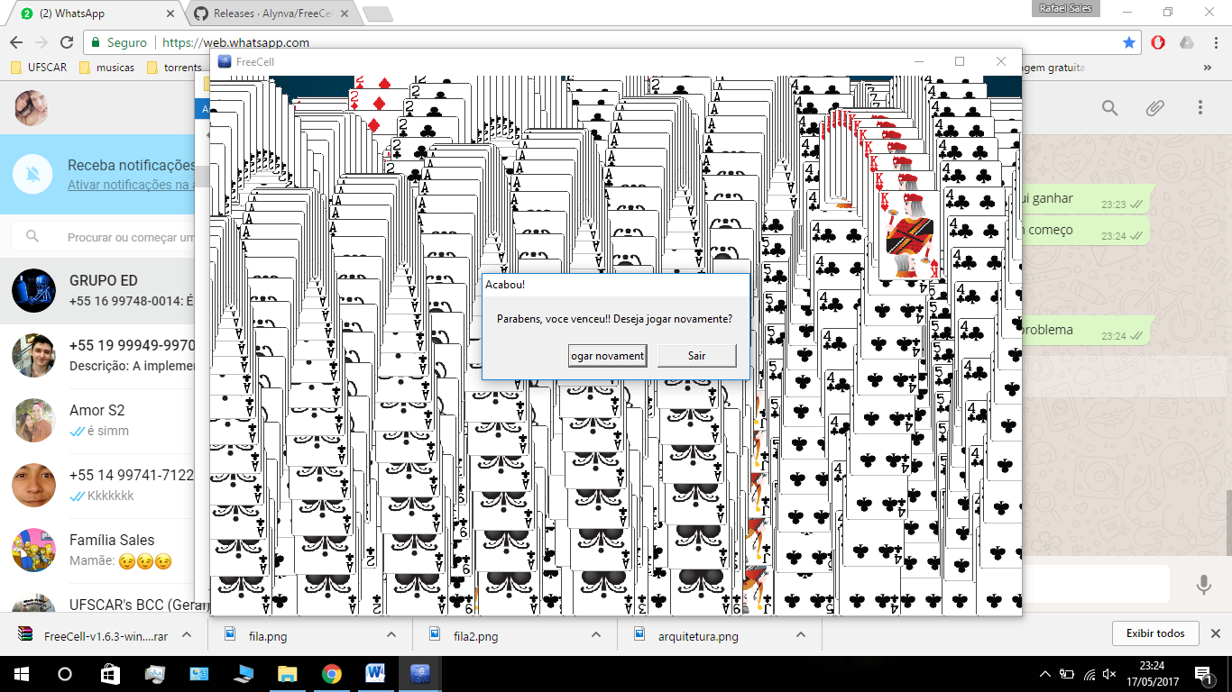

Figura 7: Captura de tela – Jogar novamente

# 6 – Conclusões e análise de resultados:

Ao desenvolver o primeiro projeto de Estruturas de Dados foi possível colocar em prática os conceitos aprendidos em sala e observar como a estruturação dos dados coordena e afeta a manipulação deles.

Em um primeiro momento o grupo sentiu dificuldade em instalar e entender como funcionava a biblioteca gráfica, também houve certa complicação no início ao tentar promover uma maior portabilidade, pois ora haviam bugs relacionados ao Windows, ora Linux.

O projeto foi iniciado com certa antecedência, ainda nas primeiras aulas, quando não havíamos tido algumas das aulas que viriam a ser fundamentais para o desenvolvimento do projeto. Como conclusão, o projeto passou por diversas melhorias e alterações em sua estruturação básica, o que proporcionou um melhor aprendizado, uma vez que mais de uma estrutura foi implementada e utilizada antes de ser substituída em um segundo momento.

# 7 – Referências:

Mr. Foo’. **SDL Tutorials**. 2017. Disponível em <<http://lazyfoo.net/tutorials/SDL/index.php>>. Acesso em: 16/05/2017.

Mr. Foo’. **Sound Effects and Music**. 2014. Disponível em <<http://lazyfoo.net/tutorials/SDL/21_sound_effects_and_music/index.php>>. Acesso em: 16/05/2017.

SDL team. **SDL 2.0**. Disponível em <[https://www.libsdl.org](https://www.libsdl.org/)>. Acesso em: 16/05/2017.

SDL team. **SDL_mixer 2.0**. Disponível em <[https://www.libsdl.org/projects/SDL_mixer](https://www.libsdl.org/projects/SDL_mixer/)>. Acesso em: 16/05/2017.

SDL team. **SDL_image 2.0**. Disponível em <[https://www.libsdl.org/projects/SDL_image](https://www.libsdl.org/projects/SDL_image/)>. Acesso em 16/05/2017.

Shiffman, Daniel. **Physics Libraries**. 2017. Disponível em <<https://www.youtube.com/playlist?list=PLRqwX-V7Uu6akvoNKE4GAxf6ZeBYoJ4uh>>. Acesso em 16/05/2017.